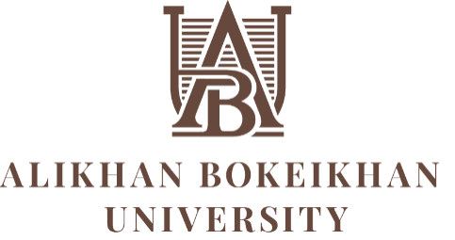

Ақпараттық хат
Халықаралық практикалық семинар
«Педагогтың психологиялық құзыреттілігі: білім алушылармен жұмыс технологиясының өзекті мәселелері»
Құрметті әріптестер!

«Alikhan Bokeikhan University» Сіздерді 2022 жылғы 6-8 Желтоқсанда «ABU халықаралық ынтымақтастық бөлімі және «Психология институты: адамды ағарту және дамыту» (Барнаул қ.) КеАҰ-мен бірлесіп ұйымдастырған «Педагогтың психологиялық құзыреттілігі: білім алушылармен жұмыс технологиясының өзекті мәселелері» атты халықаралық практикалық семинарға қатысуға шақырады.

Мақсатты аудитория: жоғары оқу орындарының, колледждердің оқытушылары мен психологтары, мектеп мұғалімдері мен психологтары.

Тренингтің мазмұны:
1. Студенттердің оқу қиындықтарына нейропсихологиялық көзқарас.
2. Психологиялық-педагогикалық жағдайларда білім алушылардың оқу мотивін басқару.
3. Мұғалімнің, психологтың кәсіби қызметіндегі өзін-өзі реттеу әдістері.

Өтетін орны:
Alikhan Bokeikhan University әкімшілік ғимараты:
Мәңгілік Ел, 11 к-сі (салық инспекциясының артындағы ғимарат)
Салтанат залы, 4 қабат.

Өткізу күні: 6-8 желтоқсан
Өтетін уақыты: 14.30-17.30.

Құжат: бағдарлама аяқталғаннан кейін барлық тіркелген қатысушыларға аты-жөні, бағдарламаның атауы көрсетіле отырып, 72 сағатқа біліктілікті арттыру туралы сертификат беріледі.

Бағдарлама спикері:
Любимова Ольга МарковнА п.ғ.к, доцент. «Психология институты: Білім және адам дамуы» КеАҰ директоры (Барнаул қ.).
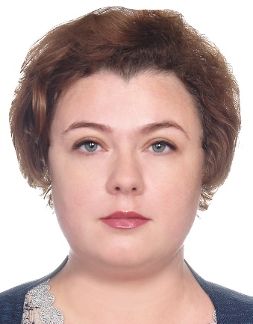

Алтай өлкесінің клиникалық психология, Жалпы психология саласындағы жетекші сарапшысы.
Психология саласындағы мамандарды даярлауға қосқан үлесі үшін Алтай өлкесі мен Барнаул қаласы басшыларының көптеген марапаттары мен алғыс хаттары бар.
45-тен астам ғылыми жұмыстардың авторы. Ғылыми қызығушылық саласы: қалыпты және патологиядағы сана мен өзін-өзі тану психологиясы; ақпаратты жинау мен талдаудың сапалы әдістері; психологтың жұмысындағы вербалды-коммуникативті технологиялар; қызметтің жеке стилі.

Бағдарламаға тіркелу 2022 жылдың 3 желтоқсана дейін жүргізіледі.
Қатысушылар үшін семинар бағдарламасына қатысу құны-5000 теңге.

Төлем университеттің шотына келесі деректемелер бойынша жүргізілуі керек және төлем туралы түбіртек тіркеу формасымен бірге төменде көрсетілген электрондық мекен-жайға жіберілуі тиіс.

Төлеуге арналған деректемелер:
«Alikhan Bokeikhan University» білім беру мекемесі
Банк деректемелері:
БИН 980440002042, Кбе 17 РНН 511700061447
ИИК KZ 976010261000026178 «Қазақстан Халық банкі» АҚ
БИК HSBKKZKX

Өтінімдерді мына мекенжайға жіберу:
oms_abu@mail.ru
Төлем туралы түбіртексіз өтінімдер қабылданбайды!!!!!!!
Қосымша ақпарат-WhatsApp нөмірі: + 7 702 113 7735 (тек жұмыс уақытында 9 - дан 18.00-ге дейін!) – Жолдыханова Акбота Серикхановна
Өтінім нысаны:
ТАӘ толығымен орыс тілінде (Куәлік бойынша-сертификатты толтыру үшін):
Жұмыс орны:
E-mail:
Байланыс телефоны (WhatsApp-пен болса)

Назар аударыңыз!
Семинар тек күндізгі форматта өткізіледі,
Он-лайн қатысу қарастырылмаған!

